Яичный рулет
Основные ингредиенты :
5 яиц, овощи (репчатый лук, морковь, ветчина, брокколи и др.)
Специи :
Соль, водка, растительное масло

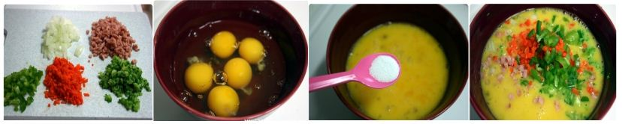
1. Мелко нарезать овощи
2. Слегка взбить яйца, добавить соль, после чего добавить 1 ст.л водки для избавления от запаха
3. Добавить нарезанные овощи
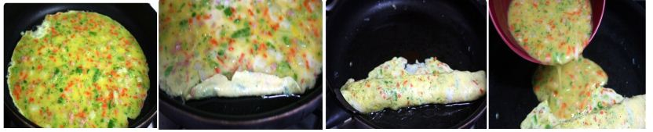
4. Нагреть масло, тонким слоем вылить получившуюся массу
5. Когда верхний слой слегка поджарится, завернуть яйца в рулет
6. Оставив незавернутую часть, переместить блюдо на один край сковородки
7. На незавернутый участок вновь добавить массу
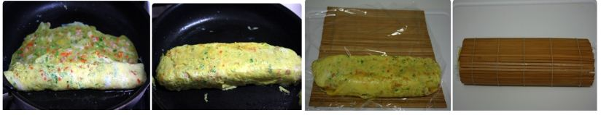
8. Жарить и заворачивать до тех пор, пока не закончится тесто.
9. Получившееся блюдо переложить на коврик для кручения кимбаб и придать форму.
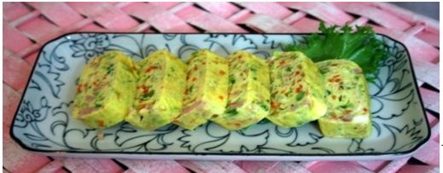
10. Затем нарезать небольшими кусками
<사진출처:http://aldudcldud.blog.me>

